#### 第二种方法(指定固定的ip)

说明

直 接 修 改 配 置 文 件 来 指 定 IP, 并 可 以 连 接 到 外 网 ( 程 序 员 推 荐 ) ，

编 辑 vim /etc/sysconfig/network-scripts/ifcfg-eth0

要求：将 ip 地址配置的静态的，ip 地址为 192.168

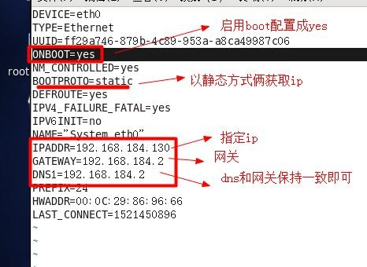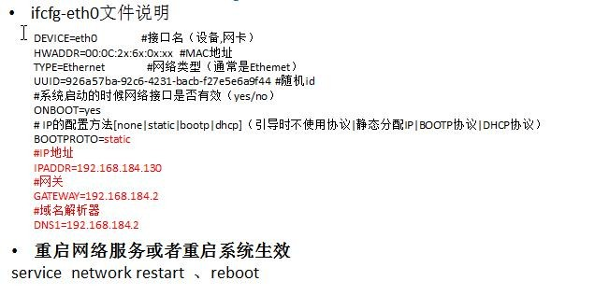

修改后，一定要 重启服务

* + - 1. service network restart
      2. reboot 重启系统